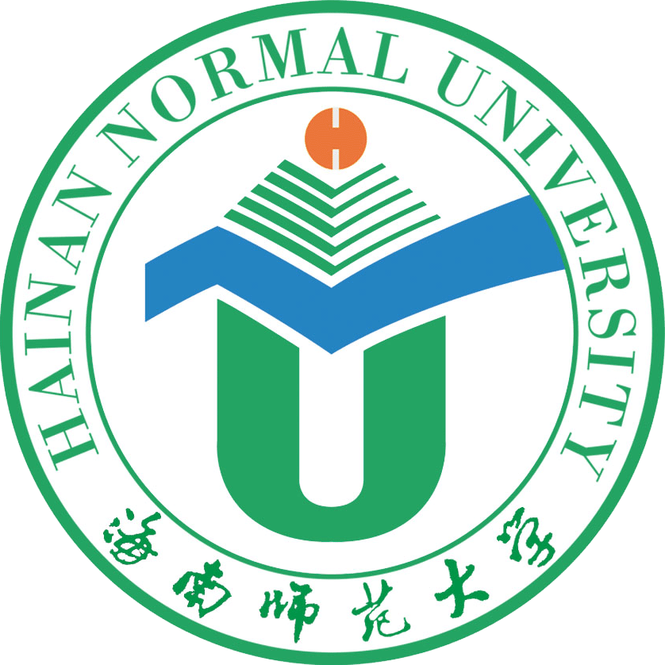


海南师范大学附属中学初高中一体化实验班

简 报
初高中一体化实验班领导小组主办 2014年9月1日第1 期

海南师范大学呈报海南省教育厅
“关于海师附中设立初高中一体化实验班”的说明

海南师范大学和海南师范大学附属中学拟于2014年秋季在附中初中部设立“初高中一体化创新班”，是根据党的十八大全面深化改革的精神和人民群众要求教育改革的迫切呼声，针对我省基础教育存在的现实问题，经过两校从事中教法研究和教学的教师、专家历时一年在省内外调研比较、反复研讨，并对方案全面设计、精心安排而形成的一次基础教育的重要改革试验。现将创设该班几个主要问题说明如下：
一、创新班要直面的问题
1.应试教育的负面影响。我国目前现行的应试教育体制导致的学生知识架构不全（如文理分科），心智发育不全（片面追求学习成绩、素质教育难以推行、缺乏创新意识），深为百姓诟病，却又无力改变。即便是教育部和教育厅正在研究并即将推行的高考改革方案，虽会有所改善，但仍未能改变应试教育的根本。
2.初、高中学习内容脱节。现行教育体制造成初、高中教学内容衔接不畅。许多初中学习过的内容高中还要学习，初、高中教学连贯性不好。高中教师不了解初中课程内容，初中教师上不了高中课程，加上中考复习应试，浪费了学生的大量时间。
3.学制呆板，不适宜学生个性发展。现行制度初中三年、高中三年，没有考虑学生生理、心理、智力发育发展的差异。无论好坏都要学（混）满六年。考虑到现在科学技术发展，学生在信息社会能接收的知识远超过去年代，六年教育实际上对学生是不合理的。加之现在提倡教育公平、就近入学，初升高的中考已没有存在的意义，反而是一种阻碍教育改革的门槛。
二、创新班要达到的目标
1．给学生以完善的教育和完整的知识架构，创新班是彻底的不分文理，除了国家要求的课标内容外，还将补充大量古今中外知识内容，让学生有完整的文化知识。换言之，既要满足高考要求，还要全面素质。
2．培养学生健全人格和心智，培养的学生要不仅会读书，还懂做人、有理想、有责任感、有激情、有包容心、有合作精神、有礼貌、有能力、身体健康。
3．根据每个学生不同，给予其个性发展空间，提供早日成长的机会。
三、创新班的主要举措
创新班将以国家课标要求为基准，采取一系列改革举措，以达到上述培养学生的目标。
1．以提高学习效率为目的课程改革，在基本课程设置不变、教材不变的前提下，拟采取下列措施：
（1）初、高中教材内容有机融合，一体安排，此项可以大大减少学生学习时间的浪费。
（2）在现有课程外，增加一门经典著作阅读课，在教师指导下，阅读数十本古今中外名著（分精读和泛读），提高学生学习兴趣，扩充学生知识面，建立学科间知识联系。
2．以学生全面发展为目标的课外学习安排
（1）学生住校，封闭管理。充分利用早、晚课余时间锻炼和培养学生纪律性、生活习惯、思辨和表达能力、兴趣、个性特长、对课堂教学的延伸学习等等。
（2）游学。利用假期适当安排外出游学，培养学生开阔胸怀、热爱祖国和团结精神，加深加固知识，开拓眼界。
（3）安排贫困山区学校体验教学，对社会底层接触，学习劳动，培养同情心、包容精神、孝义精神。
3．以学生个体发展最优原则的弹性学制安排
创新班课堂教学安排以4年为限，根据不同学生发展情况，实行4—6年的弹性学制，优秀学生学习4年即可参加国内外高考升学，其他学生亦可根据学习情况5年或6年毕业，最大限度地给予学生前途关怀。
四、创新班需要解决的问题
创新班是从办学理念、教学方法上对基础教育进行改革的尝试，与北京、上海、山东、河南等地一些学校正在实施的教育教学改革相比，创新班是一次更全面、更合理、更科学的改革尝试。同时，创新班也不同于许多学校为迎合家长望子成龙心理所搞的国际班、精英班，是建立在可以普遍推行基础上、着眼教育未来的创新实践，没有任何功利企图。进行这项改革，是师范大学和师大附中对社会、对民族的责任担当。
两校已经为创新班进行了充分准备，包括：①建立了专门的组织领导机构；②组织了由大学、高中、初中老师组成的各科教学队伍；③进行了统一的教学组织和安排，包括教学计划、课堂教学方案、主辅教材选用和建设、课外学习安排、考评机制建设等等；④学习和生活场所安排；⑤专项资金安排，等等。
当然，我们也不能保证改革的万全。目前最大的担心是师资水平能否达到改革设计的要求。为此，我们正在加紧师资队伍培训。如果能够顺利举办此创新班，我们会将困难和风险向学生家长讲清楚，采取学生自愿报名，我们按一定标准录取创新班学生。
几个需要省教育厅解决的问题如下：
将创新班纳入省教育厅基础教育改革计划，得到教育厅全力支持；
创新班是初高中一体化学习，请教育厅同意创新班学生不需中考升入高中，并且，同意按4至6年弹性学制核发相应文凭。当然，中途改投其他中学的学生除外。
解决因会考成绩带来的高考成绩认定问题。

海南师范大学、海南师范大学附属中学
初高中一体化创新班领导小组

海南省教育厅研究海南师范大学附属中学举办
初高中一体化教学实验班事宜

2014年6月12日下午，省教育厅副厅长廖清林在省教育厅第二会议室主持召开专题会议，研究海南师范大学附属中学举办初高中一体化教学实验班有关事宜。会议听取了海南师范大学关于拟在附属中学举办初高中一体化教学实验班的情况汇报，并就海南师范大学附属中学开展初高中一体化教学实验的有关问题进行了充分讨论。出席会议的有：省教育厅廖清林、陈振华、牛新文、杜书清、刘丹，省考试局王素英，省教育研究培训院陈夫义，海南师范大学林强、廖元锡、李振玉、沈有建、韩刚、任仕君、阳利平、房娟,海南师范大学附属中学陆荣基、李海文、何达权。
会议对初高中一体化教学实验班方案体现的许多亮点给予肯定，对与会的海师大领导和老师深深的教育情怀表示感动，对付出的辛勤工作表示感谢。认为海南师范大学自2012年在附属中学启动实施“助飞工程”以来，充分发挥自身优势，通过加强对附属中学的学科教学指导、开设周末博士/教授论坛、开展大学生志愿服务等多种形式，为附属中学的改革与发展注入了活力，取得了一定成效；在总结“助飞工程”经验的基础上，海南师范大学提出了拟在附属中学开展初高中一体化教学实验班方案。会议认为，海南师范大学所提初高中一体化教学实验班方案有不少亮点，不仅对当前我省基础教育改革与发展面临问题的分析是实事求是的，设定的教学实验目标是基于先进教育理念支撑的，而且所提出的系列工作举措是具有一定针对性的，为开展教学实验所做的前期准备工作是难能可贵的，这既体现了海南师范大学作为省属重点师范大学服务海南基础教育改革与发展的责任担当，也体现了海南师范大学进一步办好附属中学以发挥其应有的教育教学改革试验田作用的坚定决心。
会议还要求对初高中一体化教学实验班方案进一步细化完善，肯定了加强不同学段之间、不同学科之间教学内容的整合，实现课程设置、学科教学的有效衔接，促进学生全面而有个性的发展的必要性。要求在开展有关教学内容的整合时必须十分慎重，切实做到符合国家课程标准、符合学科自身逻辑、符合学生认知规律、符合未来社会人才需求，使之成为引领学生循序渐进学习的知识图谱。
会议要求省教育培训研究院组织开展对初高中一体化教学实验过程中教学内容整合的论证，要充分调动省教育厅和海南师范大学及其附属中学参与实验工作的全体同志尤其是参与实验工作的一线教师的积极性、主动性和创造性，充分尊重广大教师的改革意愿和首创精神，形成工作合力，要加快建设与开展教学实验相适应的现代学校制度。要探索建立学校教育质量综合评价体系，要准确把握教学实验工作对外宣传的口径，要合理设定实验班学生参加中（高）考的有关制度安排，要切实加强对初高中一体化教学实验所需办学条件的保障。海南师范大学及其附属中学要综合施策，切实加大对教学实验工作所需人力、物力、财力的投入，为实验工作的顺利开展提供必要的条件保障；省教育厅也将视该项教学实验工作的实际需要，加大对附属中学项目、经费等方面的扶持力度，要全力做好对初高中一体化教学实验的跟踪服务工作。省教育厅有关职能处室和直属有关单位、海南师范大学有关职能处室和相关院系都要结合各自工作职责，共同为初高中一体化教学实验的顺利开展提供跟踪服务工作，确保初高中一体化教学实验取得预期的良好效果。
会议还对实验班中考制度、学制缩短、教学组织形式、课程标准把握提出了要求。做好应对实验工作的长期性、复杂性、艰巨性准备。

主编： 林强 执行主编：廖元锡 李 立 编辑：龚 丽
主送：省教育厅廖清林副厅长，校领导、各部门、各学院、附中
报送：省教育厅基础教育处、高等教育处

责任编辑：龚 丽 美 工：夏 早

